5주차 결과보고서

전공: 수학과 학년: 4학년 학번: 20171273 이름: 심현우

1. **실험목적**

회로의 간소화를 위한 De-Morgan의 법칙을 적용하고 결과를 비교하는 실험을 진행했다. 적당한 equation에 대한 NOT연산을 계산해보고 Verilog 코딩을 통해 실제로 결과값이 똑같이 나오는지 비교하는 과정을 수행했다. 또한 1bit에 대한 비교기, 즉 0과 1의 input에 대해 서로를 비교하여 같거나 다르거나 어떤 것이 더 큰지를 비교해 맞으면 1, 틀리면 0을 출력하는 장치도 코드를 통해 구현했다.

1. **De-Morgan의 제 1, 2 법칙의 simulation 결과 및 과정에 대해서 설명하시오.**
2. **1법칙**

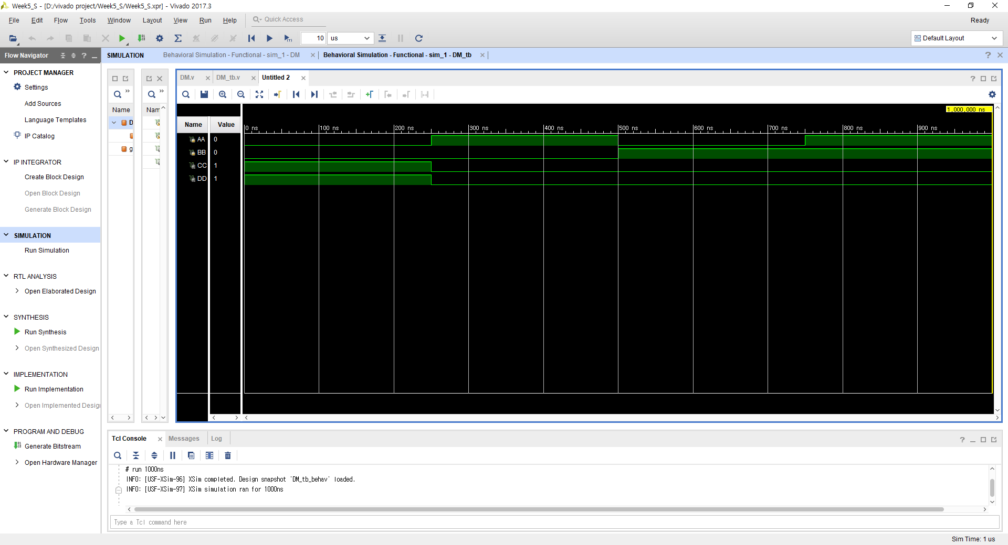

위의 코드부터 살펴보자. De-Morgan 제 1법칙을 확인하기 위한 게이트을 구성했다. 위의 A, B가 input으로, C, D는 각각 법칙을 적용하지 않은 equation과 적용한 equation에 대한 output이다. Assign을 보면 C=~(A|B)로 Boolean 식 전체에 NOT 연산이 붙어있고, D=~A&~B로 De-Morgan법칙을 이용해 Boolean 식을 정리한 것이다. 이를 simulation으로 확인해보면 같은 input A, B에 대해 같은 결과를 출력하는 것을 C와 D를 통해 알 수 있다. 이를 schematic을 통해 확인해보자.

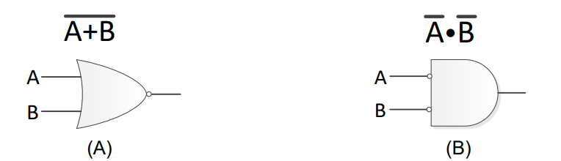

(A)와 (B)는 구성하고자 했던 schematic이다. vivado에서 작성한 코드를 통해 schematic의 결과를 확인해보자.

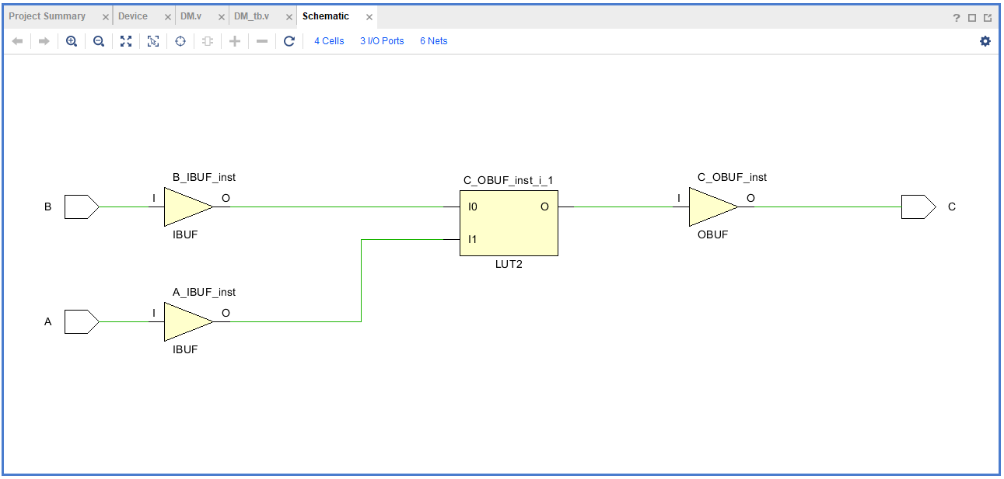

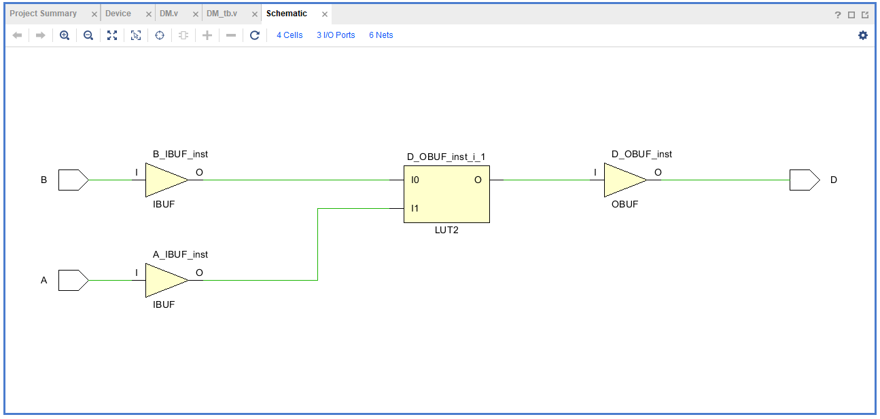

Vivado schematic에서도 두 Boolean 식이 같음을 확인할 수 있다. 또한 제 1법칙에서 다룬 Boolean 식은 4주차에 다뤘던 NOR게이트와 동일하다. 이는 boolean식이나 schematic으로 확인할 수 있다. Simulation의 결과를 진리표를 작성하여 한번 더 확인해보자.

|  |  |  |  |  |  |  |  |  |  |
| --- | --- | --- | --- | --- | --- | --- | --- | --- | --- |
| A | B | A|B | A&B | ~A | ~B | ~(A|B) | ~A&~B | ~(A&B) | ~A|~B |
| 0 | 0 | 0 | 0 | 1 | 1 | 1 | 1 | 1 | 1 |
| 0 | 1 | 1 | 0 | 1 | 0 | 0 | 0 | 1 | 1 |
| 1 | 0 | 1 | 0 | 0 | 1 | 0 | 0 | 1 | 1 |
| 1 | 1 | 1 | 1 | 0 | 0 | 0 | 0 | 0 | 0 |

1. **2법칙**

위의 코드부터 살펴보자. De-Morgan 제 2법칙을 확인하기 위한 게이트을 구성했다. 위의 A, B가 input으로, C, D는 각각 법칙을 적용하지 않은 equation과 적용한 equation에 대한 output이다. Assign을 보면 C=~(A&B)로 Boolean 식 전체에 NOT 연산이 붙어있고, D=~A|~B로 De-Morgan법칙을 이용해 Boolean 식을 정리한 것이다. 이를 simulation으로 확인해보면 같은 input A, B에 대해 같은 결과를 출력하는 것을 C와 D를 통해 알 수 있다. 이를 schematic을 통해 확인해보자.

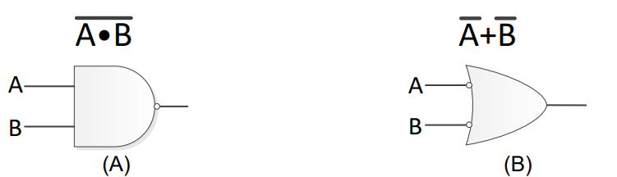

(A)와 (B)는 구성하고자 했던 schematic이다. vivado에서 작성한 코드를 통해 schematic의 결과를 확인해보자.

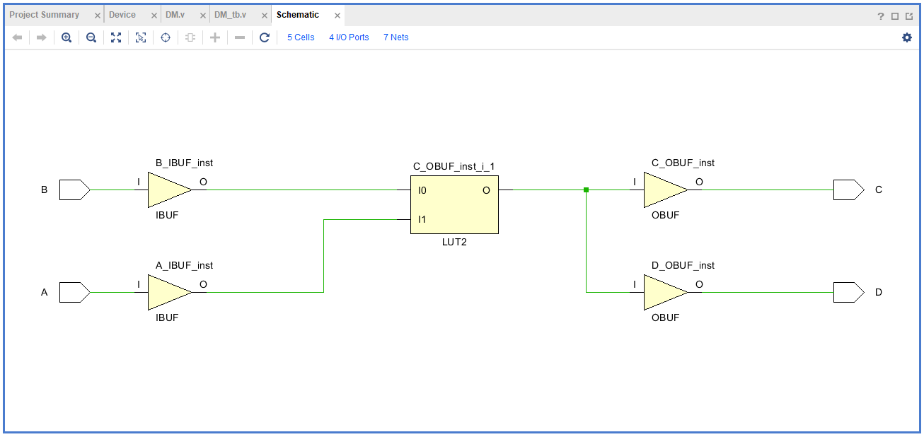

Vivado schematic에서도 두 Boolean 식이 같음을 확인할 수 있다. 또한 제 2법칙에서 다룬 Boolean 식은 4주차에 다뤘던 NAND게이트와 동일하다. 이는 boolean식이나 schematic으로 확인할 수 있다. Simulation 결과를 진리표를 통해 한번 더 확인해보자.

|  |  |  |  |  |  |  |  |  |  |
| --- | --- | --- | --- | --- | --- | --- | --- | --- | --- |
| A | B | A|B | A&B | ~A | ~B | ~(A|B) | ~A&~B | ~(A&B) | ~A|~B |
| 0 | 0 | 0 | 0 | 1 | 1 | 1 | 1 | 1 | 1 |
| 0 | 1 | 1 | 0 | 1 | 0 | 0 | 0 | 1 | 1 |
| 1 | 0 | 1 | 0 | 0 | 1 | 0 | 0 | 1 | 1 |
| 1 | 1 | 1 | 1 | 0 | 0 | 0 | 0 | 0 | 0 |

1. **(A’+B’)*C’=((A*B)+C)’의 simulation 결과 및 과정에 대해서 설명하시오.**
2. **(A’+B’)*C’=((A*B)+C)’**

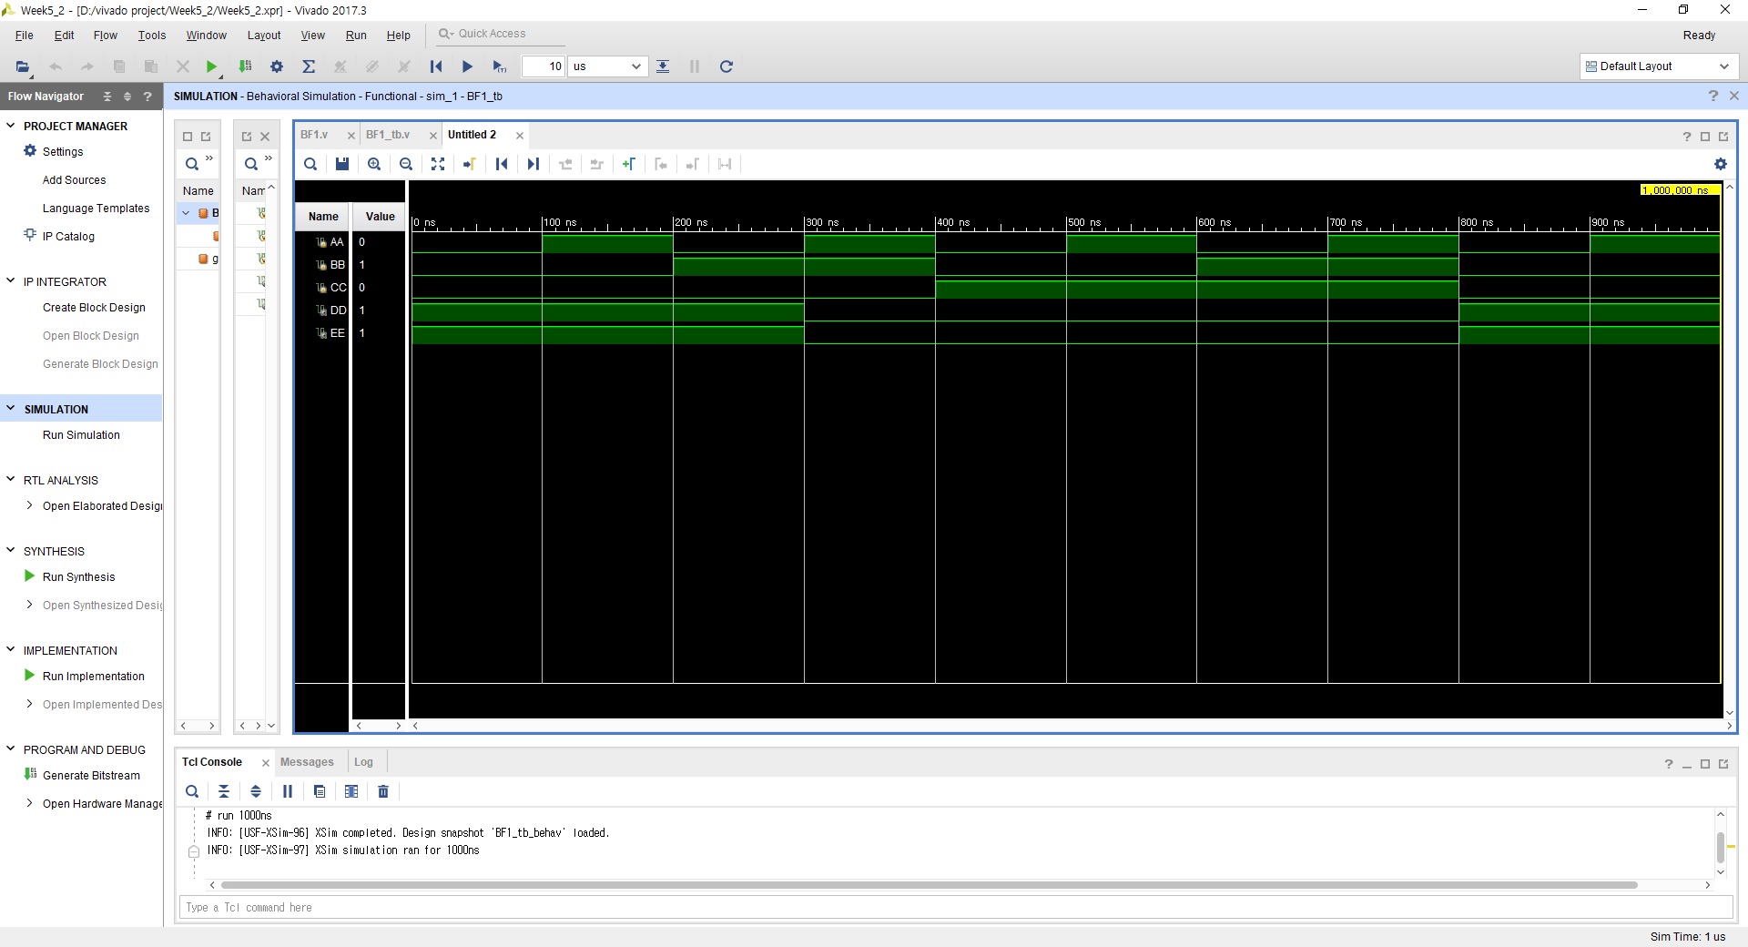

위의 코드부터 살펴보자. 주어진 Boolean 식이 동일하다는 것을 확인하기 위한 게이트을 구성했다. 위의 A, B, C 가 input으로, D, E는 각각 좌변과 우변에 대한 output이다. Assign을 보면 D=(~A|~B)&~C로 검증하고자 하는 식의 좌변에 해당하고, E=~( (A&B)|C )로 우변의 식의 결과를 나타낸 것이다. 이를 simulation으로 확인해보면 같은 input A, B에 대해 같은 결과를 출력하는 것을 D와 E를 통해 알 수 있다. 이를 schematic을 통해 확인해보자. 우변의 식을 De-Morgan의 정리를 이용하여 간소화하게 되면 Boolean 식 자체로도 두 식이 동일한 것을 알 수 있다. 이를 vivado schematic을 통해 한번 더 확인해 보자.

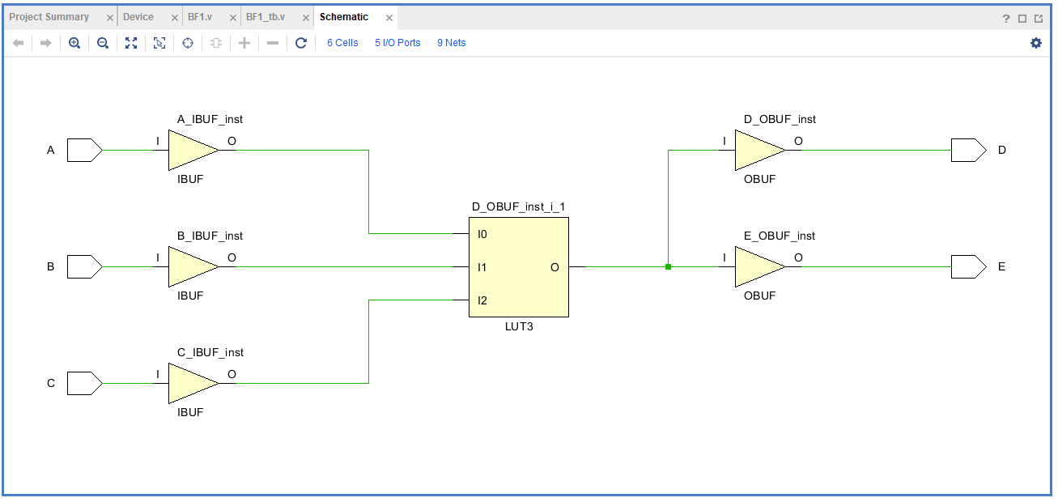

schematic으로 보면 D와 E의 결과가 같은 것도 확인할 수 있다. 마지막으로 simulation 결과를 진리표로 작성하여 비교해보자.

|  |  |  |  |  |
| --- | --- | --- | --- | --- |
| In A | In B | In C | Out D | Out E |
| 0 | 0 | 0 | 1 | 1 |
| 1 | 0 | 0 | 1 | 1 |
| 0 | 1 | 0 | 1 | 1 |
| 1 | 1 | 0 | 0 | 0 |
| 0 | 0 | 1 | 0 | 0 |
| 1 | 0 | 1 | 0 | 0 |
| 0 | 1 | 1 | 0 | 0 |
| 1 | 1 | 1 | 0 | 0 |

두 boolean식의 결과인 D와 E는 동일한 결과를 출력하는 것을 확인할 수 있다.

1. **(A’*B’)+C’=((A+B)*C)’**

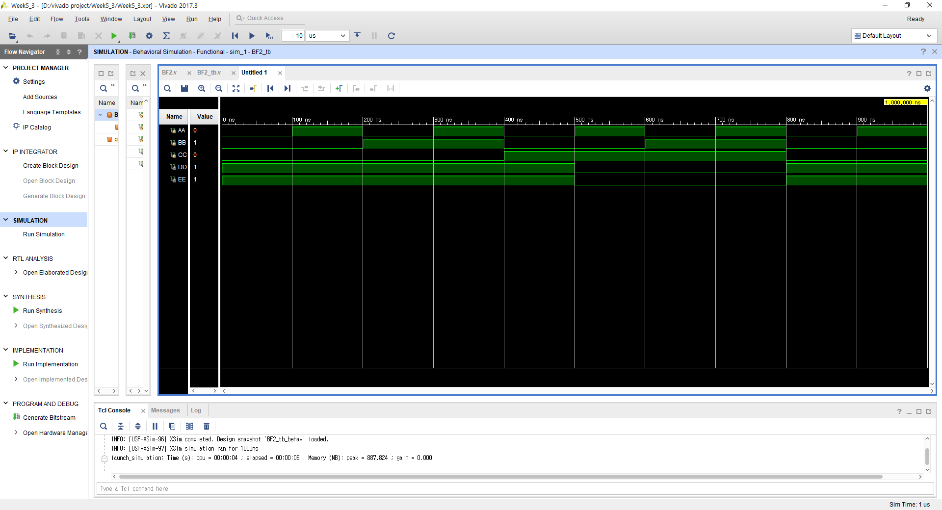

위의 코드부터 살펴보자. 주어진 Boolean 식이 동일하다는 것을 확인하기 위한 게이트을 구성했다. 위의 A, B, C 가 input으로, D, E는 각각 좌변과 우변에 대한 output이다. Assign을 보면 D=(~A&~B)|~C로 검증하고자 하는 식의 좌변에 해당하고, E=~( (A|B)&C )로 우변의 식의 결과를 나타낸 것이다. 이를 simulation으로 확인해보면 같은 input A, B에 대해 같은 결과를 출력하는 것을 D와 E를 통해 알 수 있다. 이를 schematic을 통해 확인해보자. 우변의 식을 De-Morgan의 정리를 이용하여 간소화하게 되면 Boolean 식 자체로도 두 식이 동일한 것을 알 수 있다. 이를 진리표를 통해 한번 더 확인해 보자.

|  |  |  |  |  |
| --- | --- | --- | --- | --- |
| In A | In B | In C | Out D | Out E |
| 0 | 0 | 0 | 1 | 1 |
| 1 | 0 | 0 | 1 | 1 |
| 0 | 1 | 0 | 1 | 1 |
| 1 | 1 | 0 | 1 | 1 |
| 0 | 0 | 1 | 1 | 1 |
| 1 | 0 | 1 | 0 | 0 |
| 0 | 1 | 1 | 0 | 0 |
| 1 | 1 | 1 | 0 | 0 |

두 boolean식의 결과인 D와 E는 동일한 결과를 출력하는 것을 확인할 수 있다.

1. **1bit 비교기의 simulation 결과 및 과정에 대해서 설명하시오.**

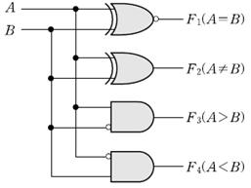

1bit 비교기의 논리회로는 위와 같다. F1먼저 보면 A=B일 때만 1의 값을 출력한다. 이는 서로 다른 값이 input으로 들어왔을 때 1의 값을 출력하는 XOR게이트의 마지막에 NOT 연산을 수행하여 값이 같을 때 1의 값을 출력하도록 한다. 두번째 F2는 F1과 반대 상황으로 XOR게이트와 같다. F3는 input A가 input B보다 클 때 1의 값을 출력하는 게이트로 A와 ~B를 AND게이트를 사용하여 구성하였다. F4는 F3와 반대의 상황으로 ~A와 B를 AND게이트를 사용하여 구성하였고 B가 A보다 클 때 1의 값을 출력한다.

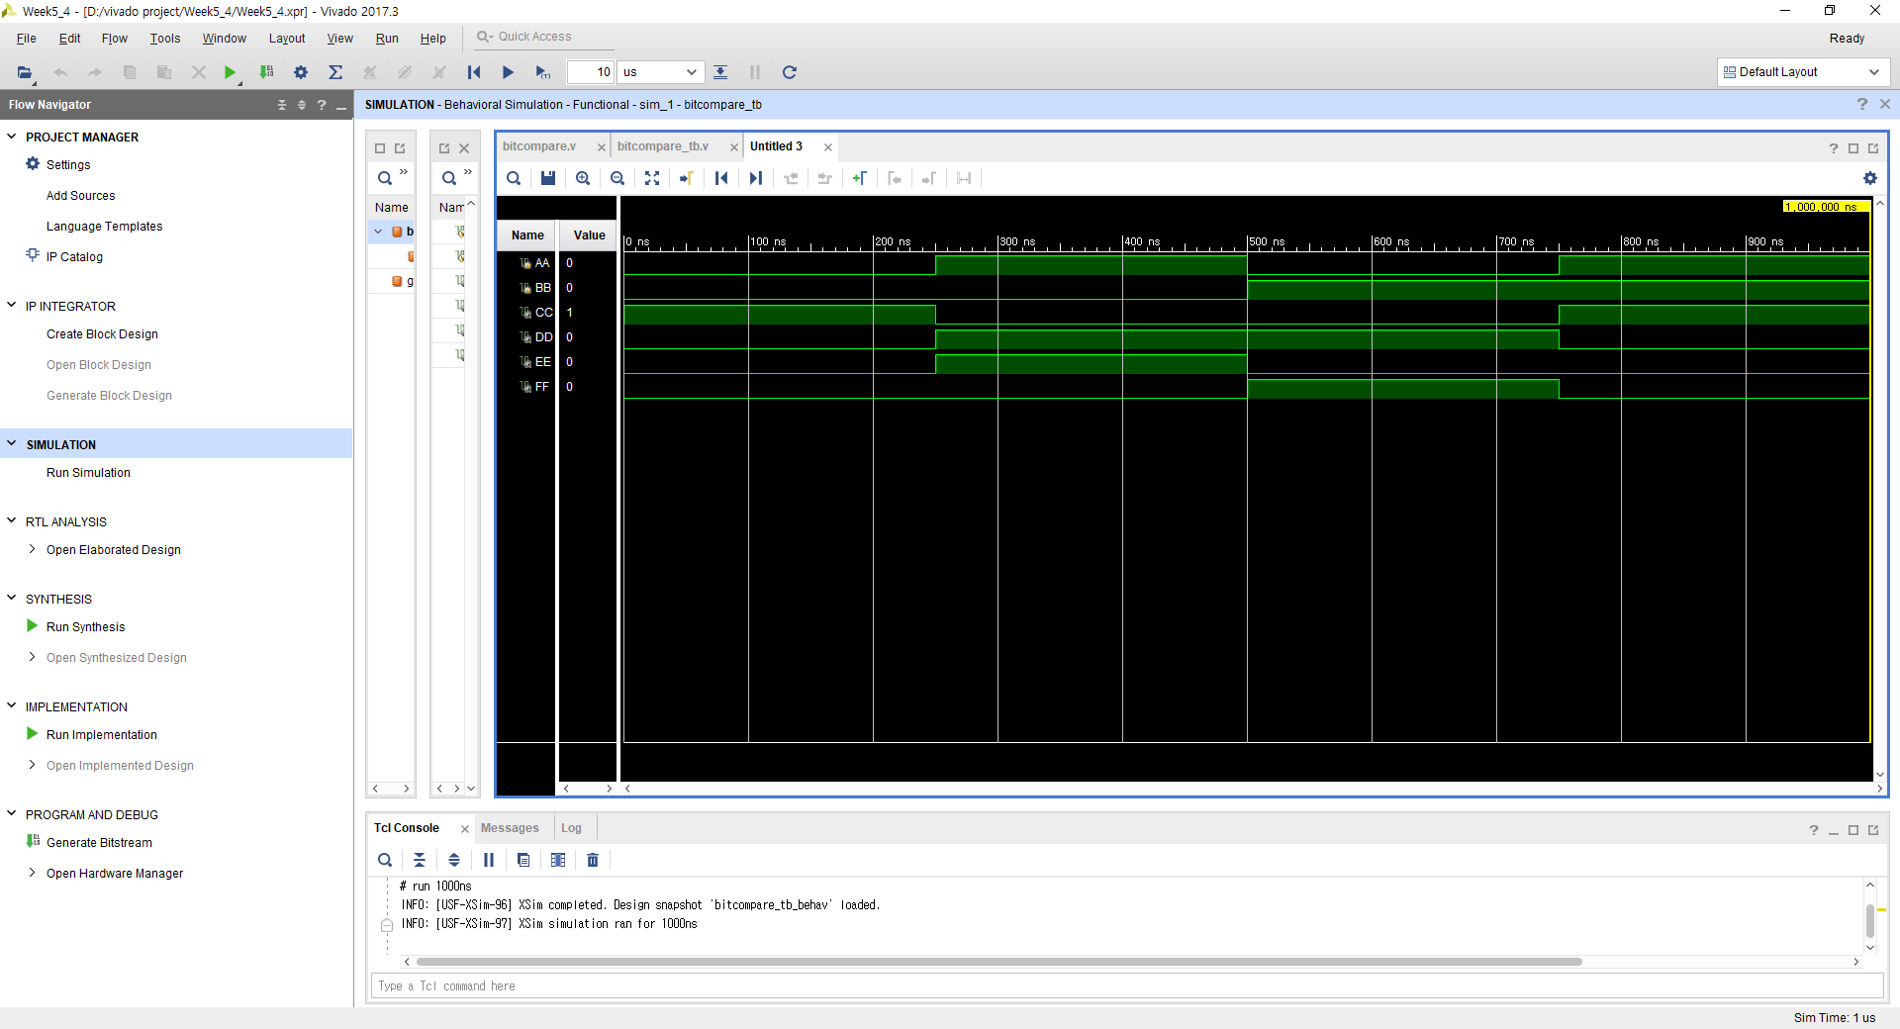

위의 코드부터 살펴보자. 위의 사진에 따라 구성한 논리회로를 코드로 작성했다. 위의 A, B가 input으로 비교하는 대상이고, C, D, E, F는 각각 F1, F2, F3, F4에 대한 output이다. Assign을 보면 C=~ ( (~A&B) | (A&~B) )로 XOR게이트에 NOT을 붙여 구성했다. D= (~A&B) | (A&~B)로 F2 XOR게이트를 만들었다. E = A&~B로 F3, F = ~A&B로 F4를 만들었다. 이를 simulation으로 확인해보면 input A, B의 bit에 대해 같거나 다르거나, 대소를 비교하는 게이트가 잘 구성된 것을 알 수 있다. 이를 schematic을 통해 확인해보자.

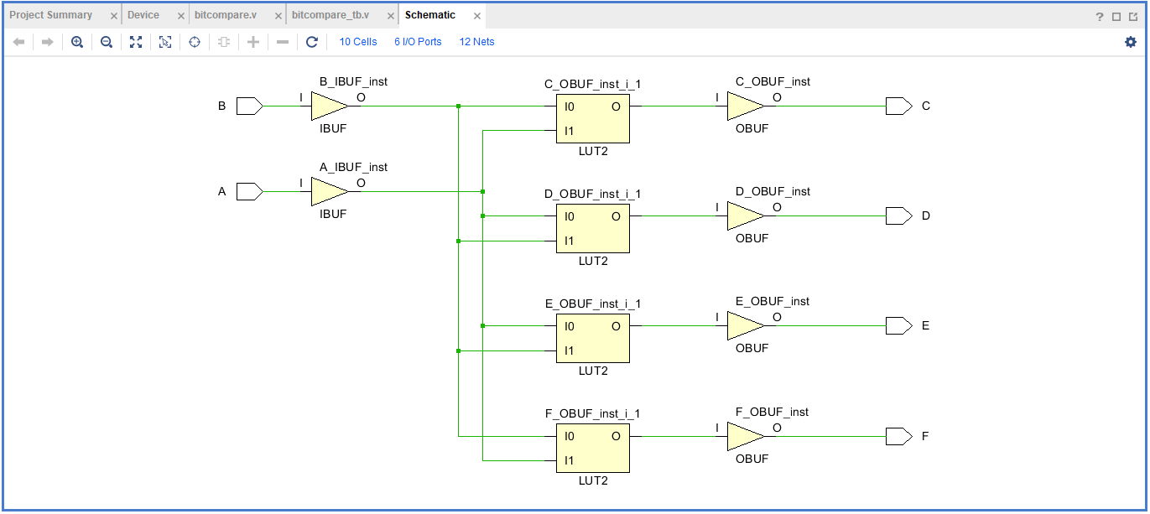

처음 첨부한 논리회로 사진처럼 게이트가 잘 구성되어 있는 것을 확인할 수 있다. 진리표로 1bit 비교기에 대한 결과를 작성해 봤다.

|  |  |  |  |  |  |
| --- | --- | --- | --- | --- | --- |
| In A | In B | Out C(A=B) | Out D(A!=B) | Out E(A>B) | Out F(A<B) |
| 0 | 0 | 1 | 0 | 0 | 0 |
| 1 | 0 | 0 | 1 | 1 | 0 |
| 0 | 1 | 0 | 1 | 0 | 1 |
| 1 | 1 | 1 | 0 | 0 | 0 |

1. **결과 검토 및 논의사항**

이번 실험에서는 De-Morgan을 통해 Boolean 식의 간소화를 적용하고 실제로 결과값을 비교하는 실험을 진행했다. De-Morgan의 제 1, 2 법칙부터 복잡한 boolean식을 법칙을 적용했을 때와, 하지 않았을 때를 비교했다. 직접 계산하여 결과를 비교하였을 때와 verilog 코드를 작성하여 simulation으로 결과를 비교하였을 때 동일하게 결과가 나왔다. 따라서 식을 간소화함에 있어 De-Morgan 법칙을 유용하게 사용할 수 있다. 또한 1bit 비교기를 만들어 input 값에 대한 비교하는 작업도 진행했다. 이는 지금까지 진행했던 AND, NOT, XOR 등 기본 게이트를 이용하여 구현할 수 있었다. 이 비교기를 통하여 후에 input의 값을 비교해야 하는 상황에 유용하게 사용할 수 있을 것이다.

1. **추가 이론 조사 및 작성**











(참조 : introduction to logic and computer design)

De-Morgan의 법칙 이외에도 Boolean 식의 간소화를 위한 방법이다. 위 식들은 모든 input값에 대한 output을 진리표로 작성하여 양 변이 동일한 결과를 도출하는 것을 확인할 수 있다. De-Morgan처럼 자주 쓰이는 것이 위의 8번과 9번의 distributive와 adjacency이다. Distributive의 경우 우리가 흔히 알고 있는 사칙연산의 분배법칙과 비슷하다. Adjacency는 distributive을 이용하여 정리하면 따라오는 정리이다.